背景：数据库原理第一节课老师就给我们布置了安装sqlite, MySQL(Maria DB), SqlServer(community)，Oracle数据库系统和管理工具，并撰写测试报告的作业。由于没有接触过这些软件或平台，也不清楚它们之间都有什么关系，而上节数据库课上老师大概演示了MySQL Workbench的界面，还说下节课会用到，于是打算先安装MySQL Workbench，再进一步学习。

一、下载MySQL Workbench

看了“MySQL及MySQL-workbench安装”这篇知乎文章才知道，MySQL和MySQL-workbench关系是，MySQL-workbench是MySQL的图形界面。进入 <https://dev.mysql.com/downloads/workbench/>网址，首先看到MySQL-workbench的下载链接，等待下载完成时发现MySQL Community的下载链接就在网页上方, 于是两个软件一起下载

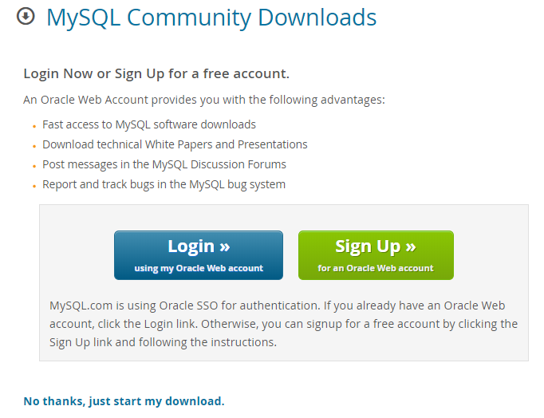

二. 安装MySQL Community

1. 选择Server only

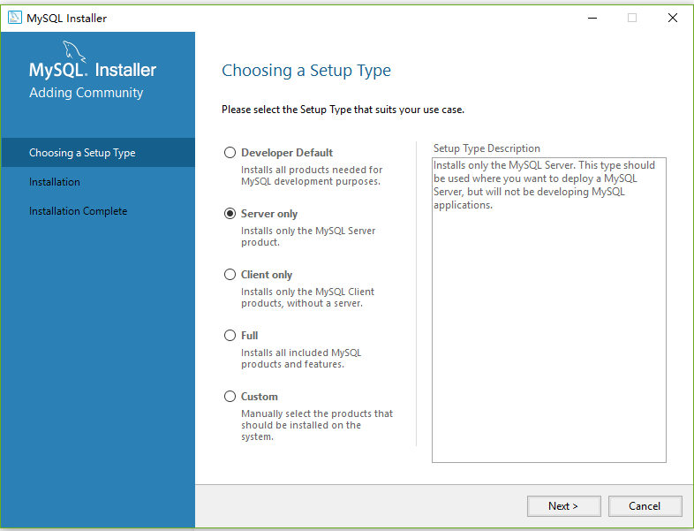

1. 点击Next, Execute

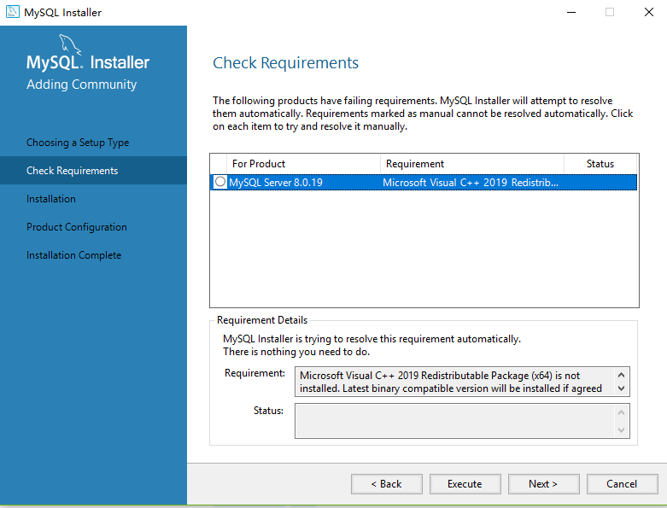

1. 出现Microsoft Visual C++下载完成页面, 点击同意安装

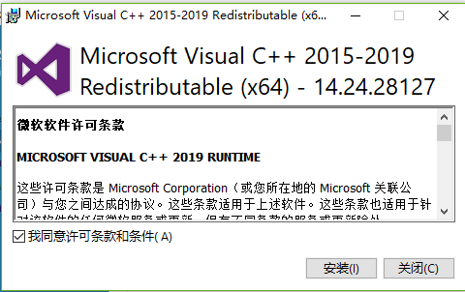

1. 点击Next

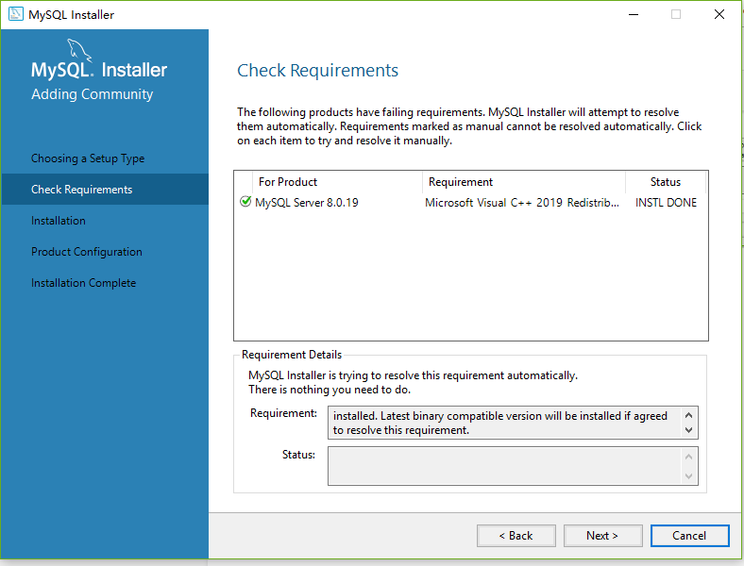

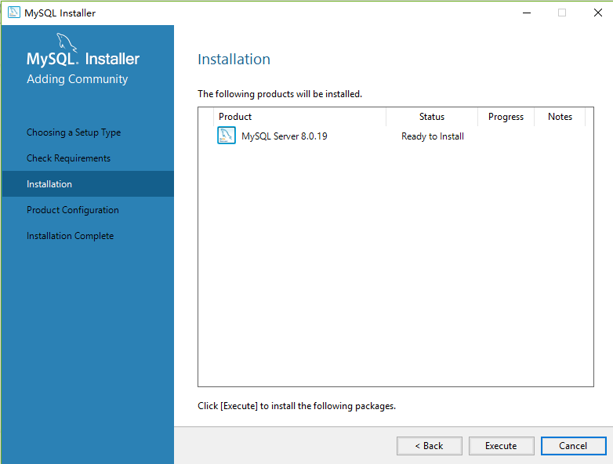

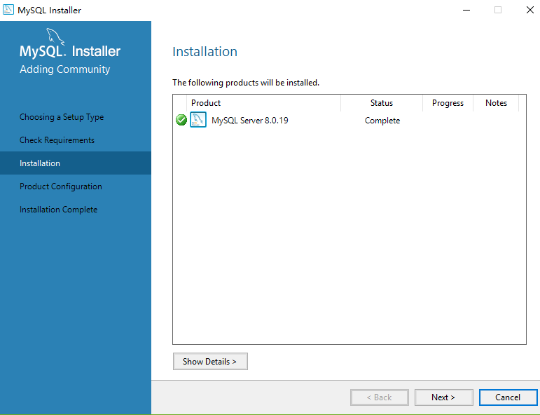

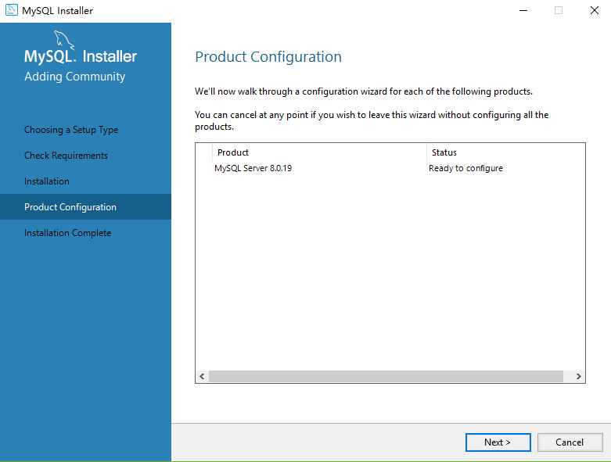

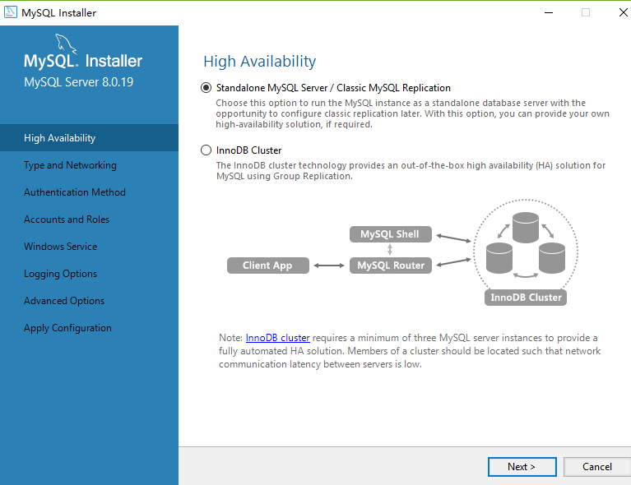

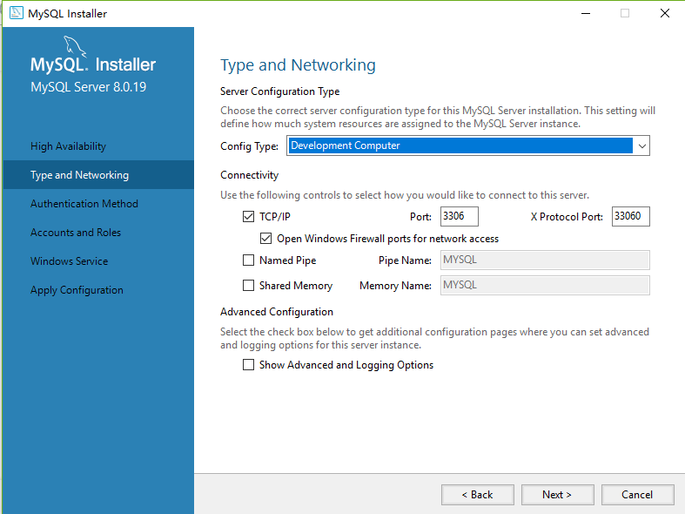

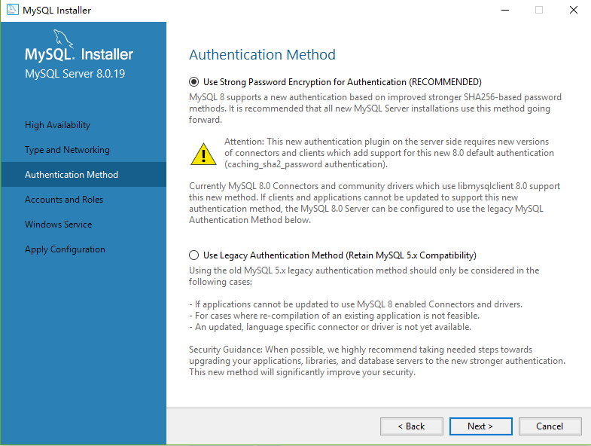

1. 进入Account and Roles, 点击Add User, 登陆

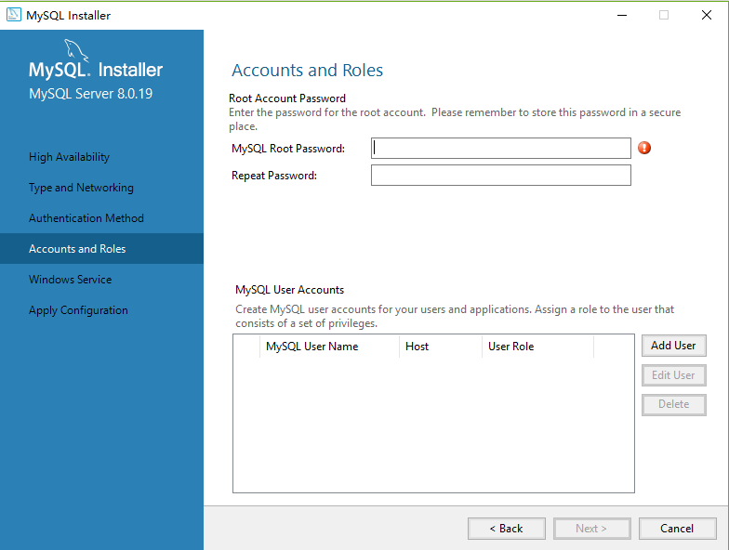

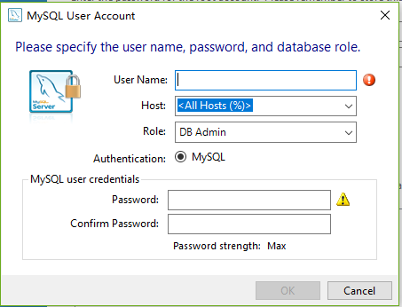

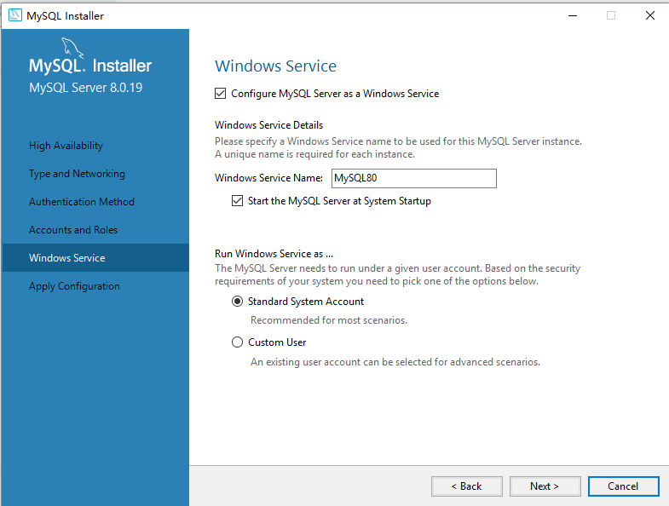

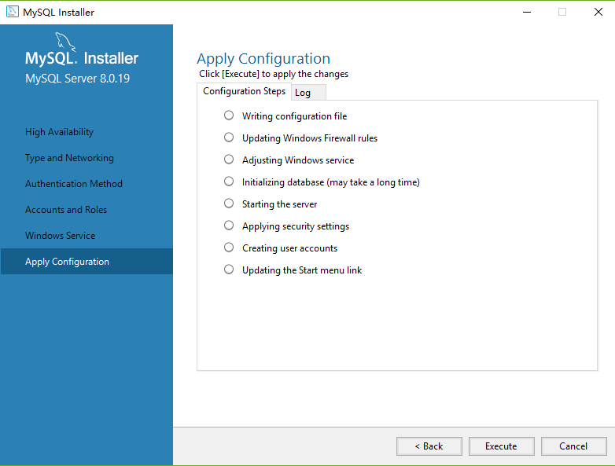

1. 点击Execute

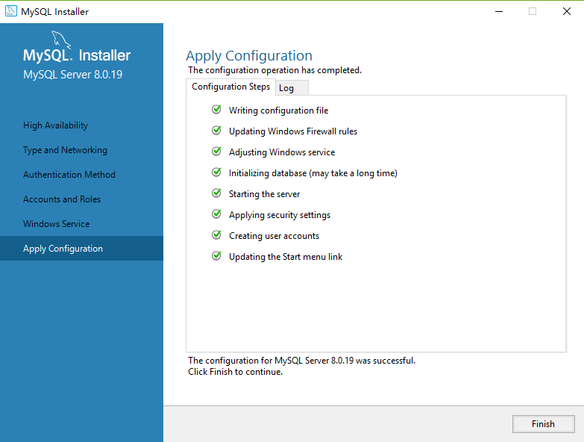

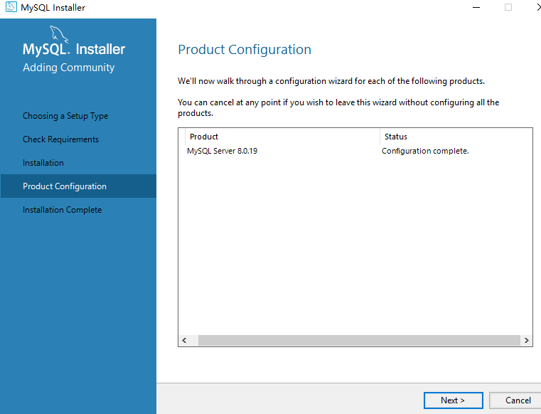

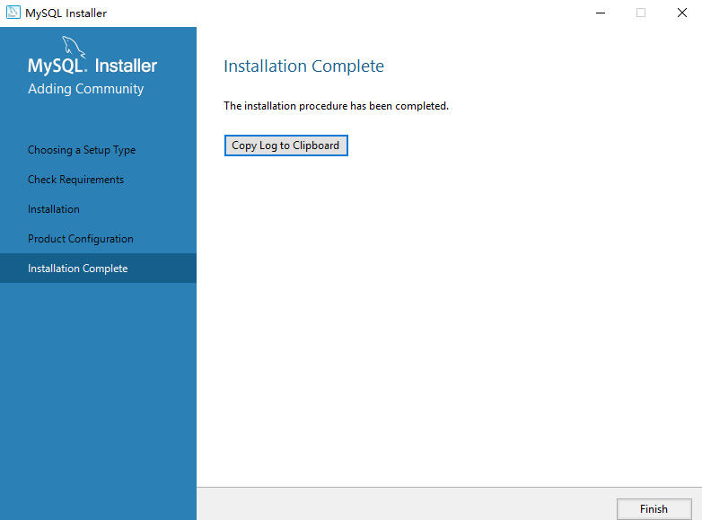

1. 安装完成后, 打开开始菜单,搜索 MySQL, 点击MySQL 8.0 Command Line Cient(控制台)

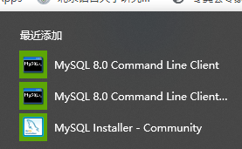

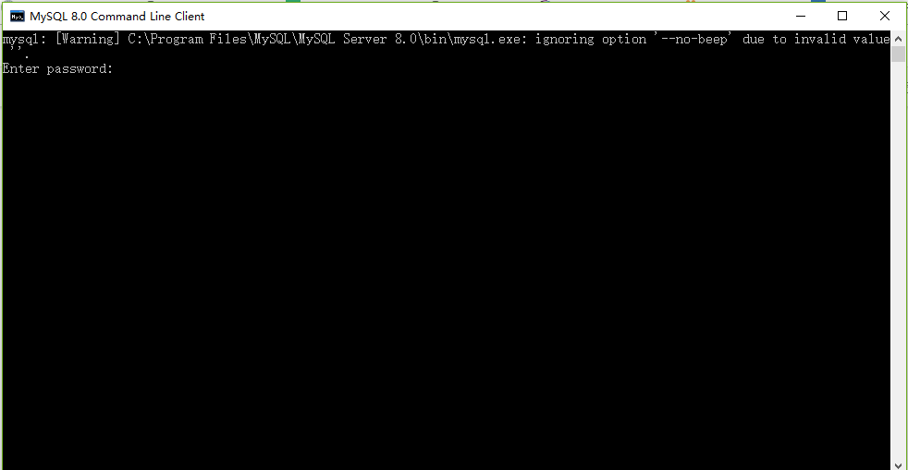

输入密码,点击enter, 完成

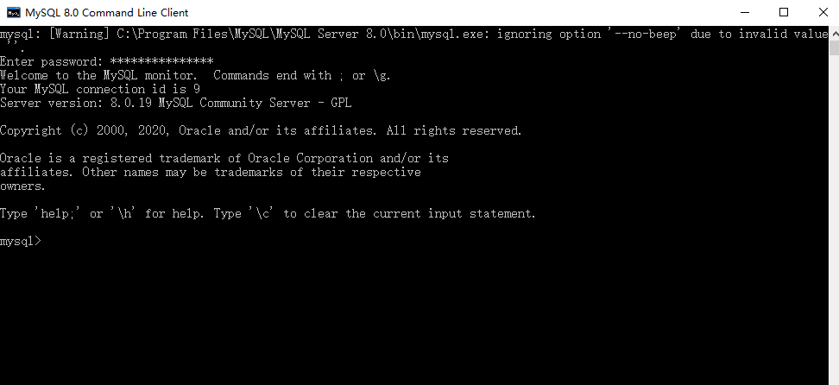

1. 配置环境参数(虽然不知道这一步有什么用, 但还是参考B站视频做了)

在电脑C盘找到Mysql下的bin文件夹并复制路径C:\Program Files\MySQL\MySQL Server 8.0\bin;

选择此电脑, 右键, 点击属性, 选择高级属性;

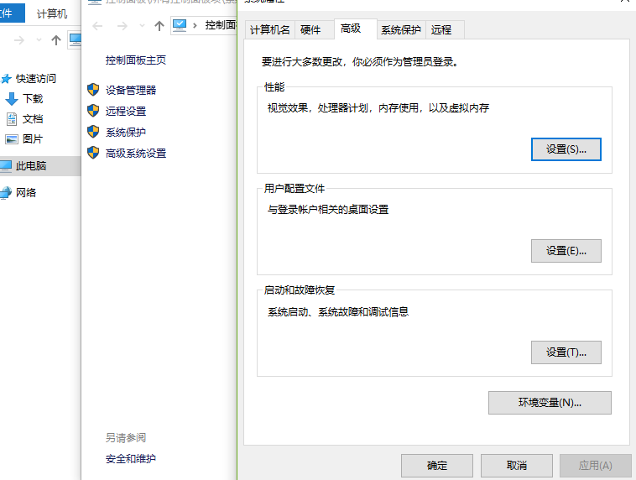

点击环境变量, 双击系统变量下的Path, 点击新建, 粘贴刚刚复制的路径, 点击确定退出

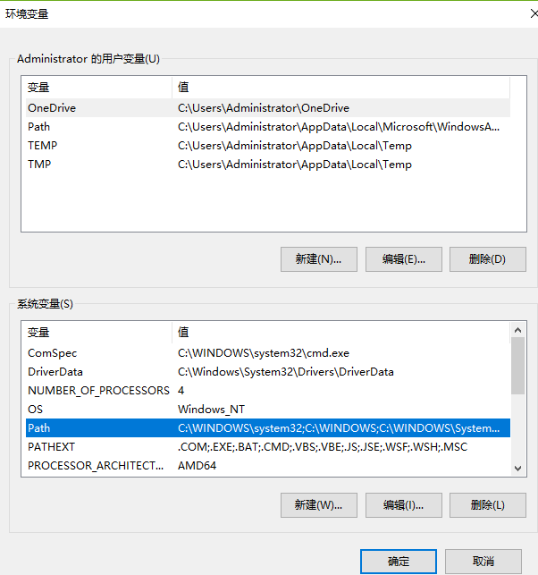

1. 搜索cmd, 进入命令提示符; 输入mysql -u root -p, 点击回车; 输入密码, 回车

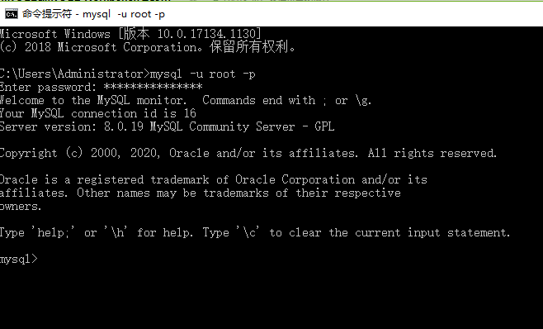

三. 安装workbench

1. 双击下载的Mysql workbench msi. 文件, 点击Next

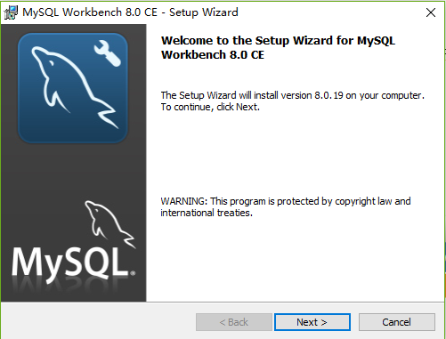

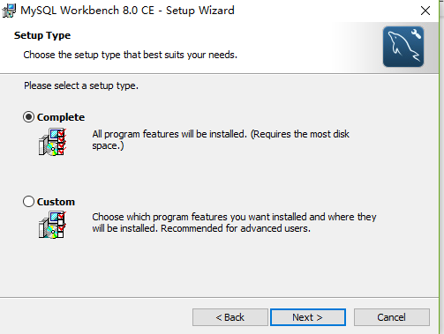

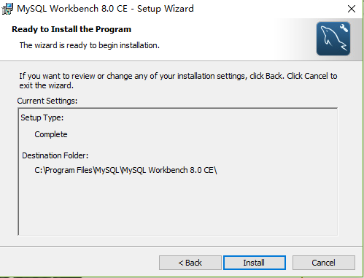

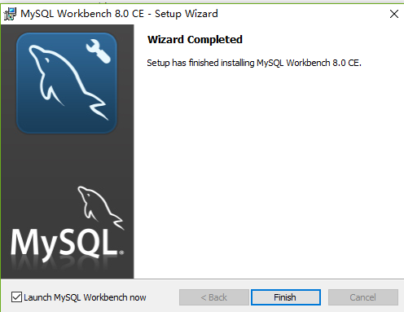

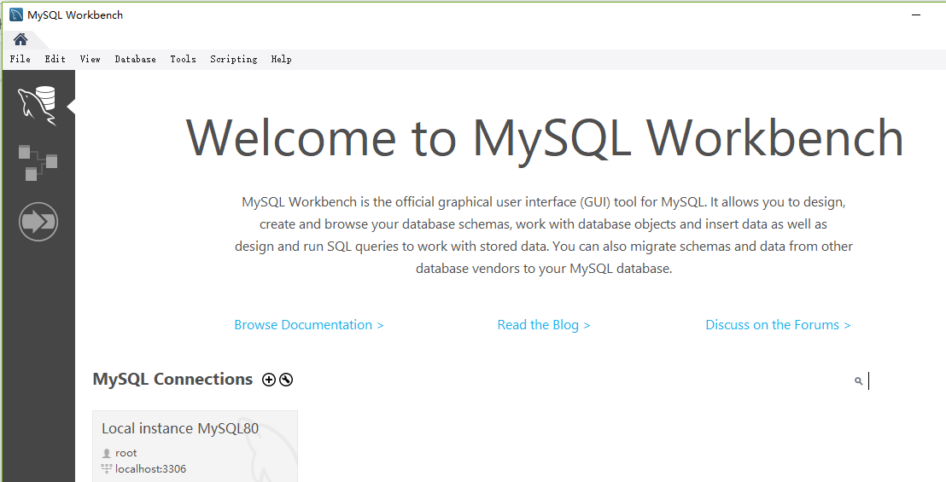

1. 点击左下角Mysql Connections, 输入在安装Mysql时设置的密码, 点击OK

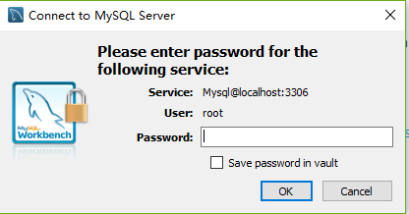

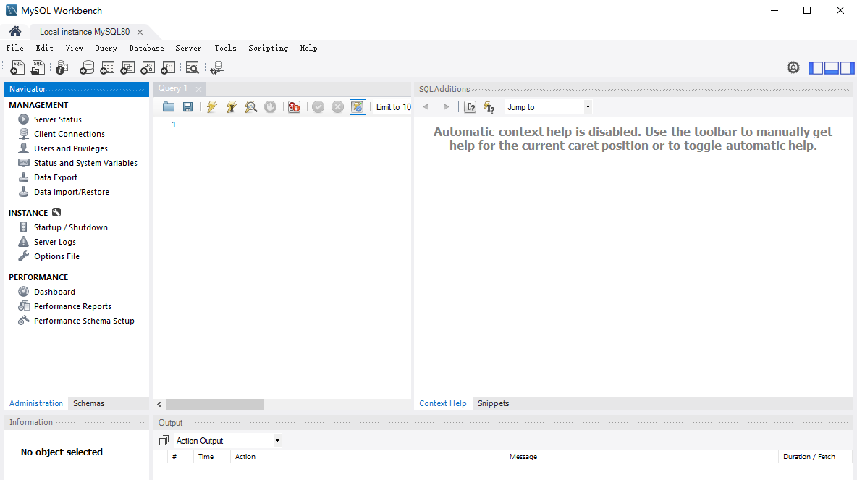

四. 测试MySQL

1. 创建/删除/查看数据库

1) 创建数据库:

打开命令提示符, 登陆MySQL, 输入create database db1 charset utf8;, 回车

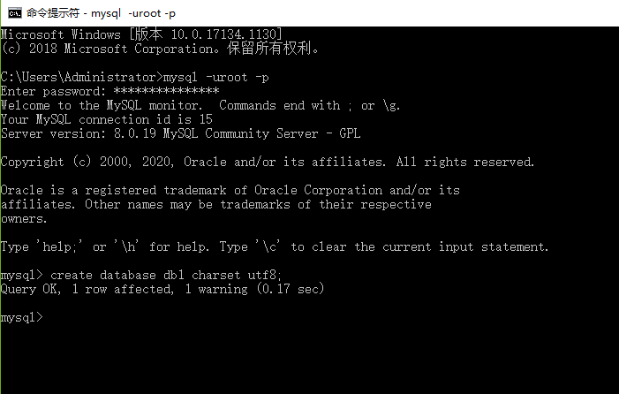

2) 删除数据库: 输入drop database db1;, 回车

3) 查看数据库: 输入show databases;, 回车

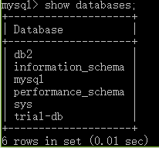

1. 创建/更新/查询表

1) 创建表

例如, 创建班级表, 输入

CREATE TABLE class (

 id int  NOT NULL AUTO_INCREMENT,

 name varchar(10) ,

PRIMARY KEY (id)

ENGINE=InnoDB DEFAULT CHARSET=utf8mb4;

回车

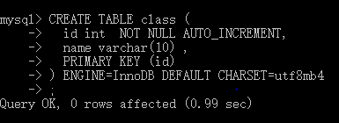

2) 更新表

例如, 更新班级表数据, 输入

insert into class(name) values

("一班"),

("二班"),

("三班");

回车

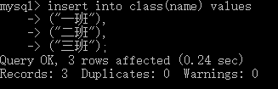

3) 查询表

例如, 查询一班

输入 select * from class where name="一班";, 回车

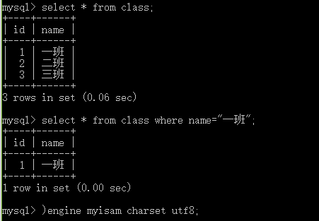

参考资料：<https://zhuanlan.zhihu.com/p/26657483>

<https://blog.csdn.net/zs1342084776/article/details/88701261>

<https://www.jianshu.com/p/0427b1f97899>

<https://blog.csdn.net/qq_37978886/article/details/79975355>

软件来源：<https://dev.mysql.com/downloads/workbench/>